mf6Voronoi Studio
Guía de Inicio Rápido
Versión 3.0.1
De los shapefiles a una malla MODFLOW 6 en unos diez minutos
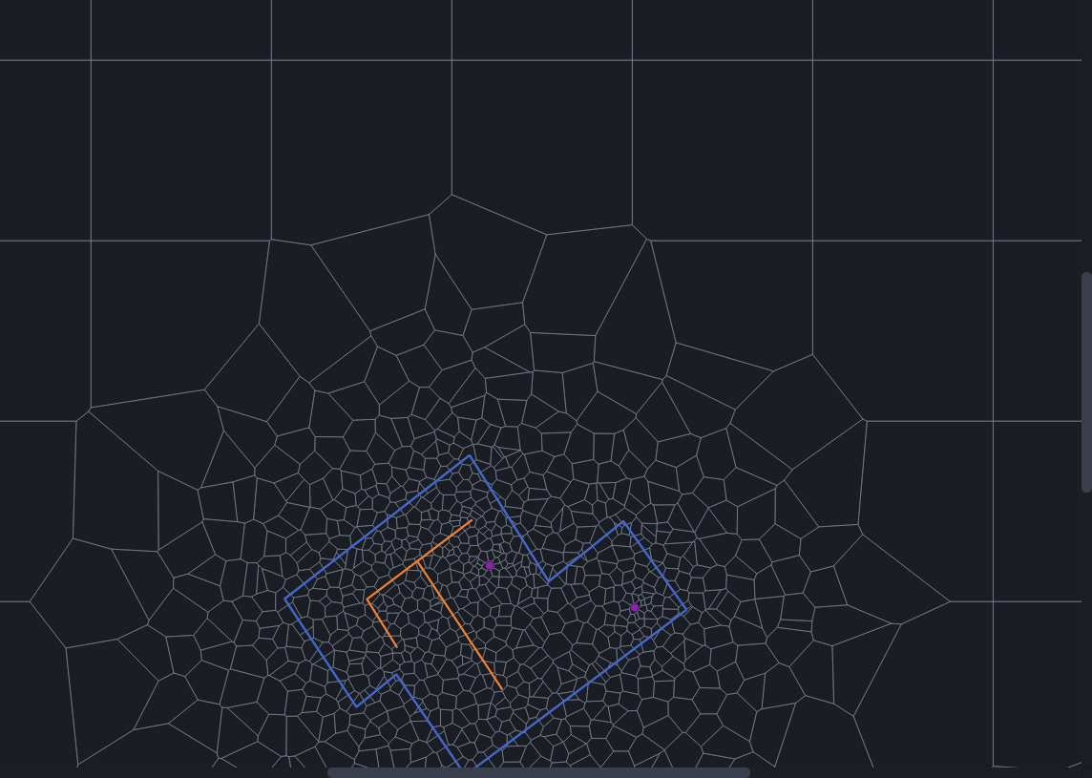
Siga estos siete pasos sobre la carpeta Example que acompaña a la aplicación.
Para la referencia completa, consulte el Manual de Usuario.
mf6Voronoi — Saul Montoya
Desarrollo de la interfaz — An Ho Taylor
Viva el Software Libre

Contenido
1. Antes de empezar 3
La ventana 3
2. Los siete pasos 5
Paso 1 — Definir el sistema de coordenadas 5
Paso 2 — Importar el límite del modelo 5
Paso 3 — Añadir las capas de refinamiento 6
Paso 4 — Ajustar las opciones de refinamiento 7
Paso 5 — Generar la malla 8
Paso 6 — Revisar la malla y el informe 9
Paso 7 — Exportar y guardar 11
3. De un vistazo 13
Barra de herramientas 13
Teclado y ratón 13
Cinco tropiezos habituales 13
Dónde seguir 13

1. Antes de empezar
mf6Voronoi Studio convierte un límite de modelo y un puñado de elementos SIG en una malla Voronoi no estructurada para MODFLOW 6: fina donde necesita detalle y gruesa donde no.
Esta guía recorre una pasada completa usando la carpeta Example que se instala junto a la aplicación. Al terminarla una vez habrá producido una malla real y un modelo listo para ModelMuse.
Sobre el idioma y los números. La aplicación está en inglés y no se traduce, así que los nombres de menús y botones se citan aquí tal como aparecen en pantalla. Además, la interfaz muestra las cifras en formato anglosajón (1,173 celdas; 44,293.75 m²) mientras que este documento usa la convención española (1173 celdas; 44.293,75 m²). Son los mismos valores.

Necesita | Detalles
La aplicación | mf6Voronoi Studio 3.0.1 (compruébelo en Help → About)
La carpeta Example | Se distribuye con la aplicación; se usa en toda esta guía
Un CRS proyectado | En metros o en pies. Los datos de Example están en EPSG:32631, en metros
Unos diez minutos | La malla de esta guía se genera en unos tres segundos

La única regla que importa de verdad. Todos los archivos que importe deben estar en el mismo sistema de coordenadas proyectado, y los tamaños de celda son distancias en la unidad de ese sistema. Los datos geográficos (latitud/longitud) se rechazan.

La ventana
El mapa queda a la izquierda; a la derecha, una columna desplazable de paneles ordenados de arriba abajo según el orden en que se usan.
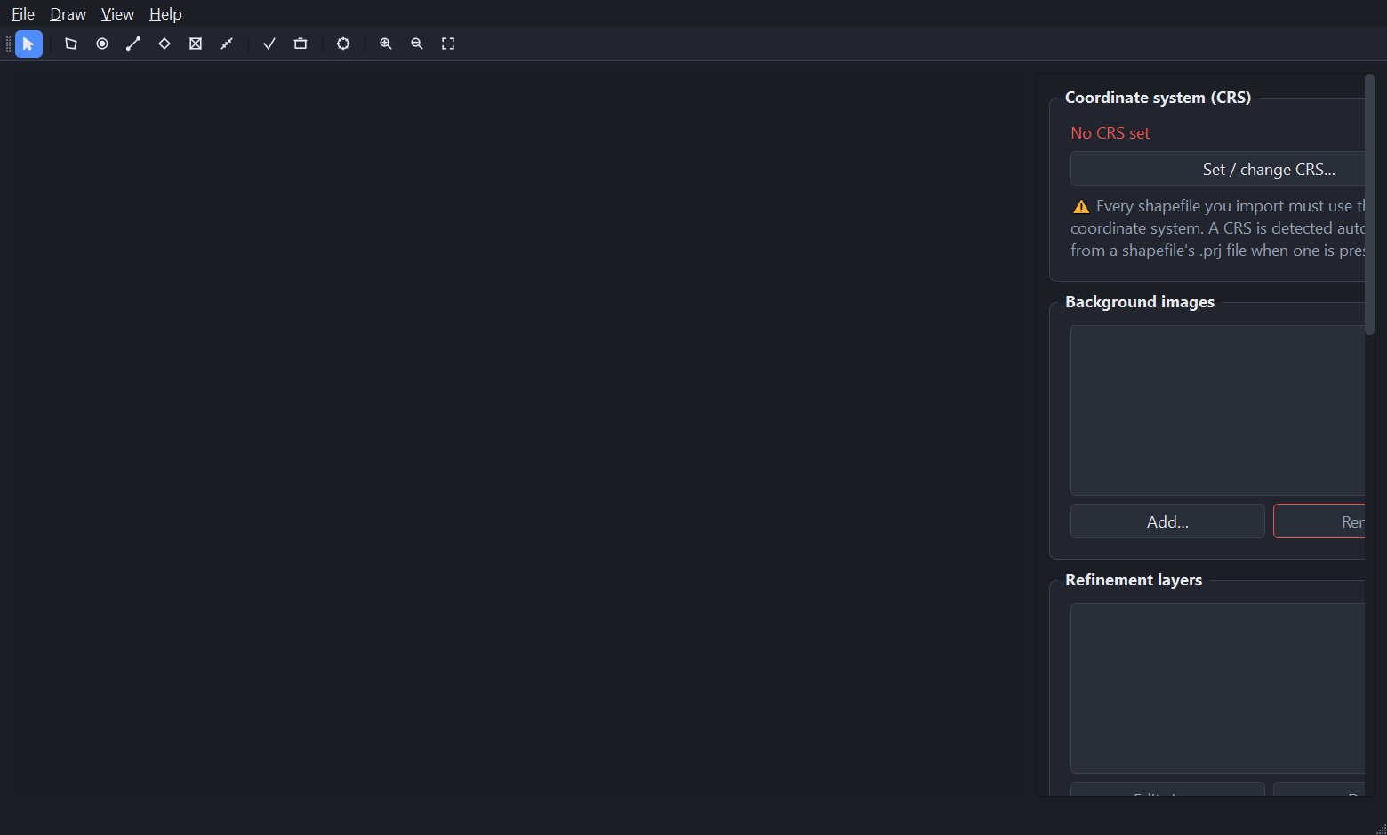
Figura 1. La aplicación recién arrancada.

2. Los siete pasos

Paso 1 — Definir el sistema de coordenadas
En el panel Coordinate system (CRS) pulse Set / change CRS…, escriba 32631 y pulse OK. El panel debe mostrar entonces "WGS 84 / UTM zone 31N (EPSG:32631) — unit: meter".
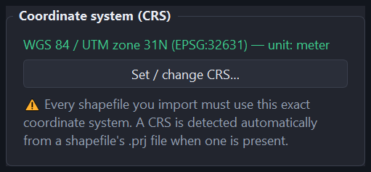
Figura 2. El panel CRS una vez definido.
Puede saltarse este paso. Al importar primero el polígono de límite, la aplicación toma automáticamente el CRS de su archivo .prj.

Paso 2 — Importar el límite del modelo
Elija File → Import limit polygon… y seleccione Example\modelLimit.shp. El límite aparece en color cian y el mapa se ajusta a él.
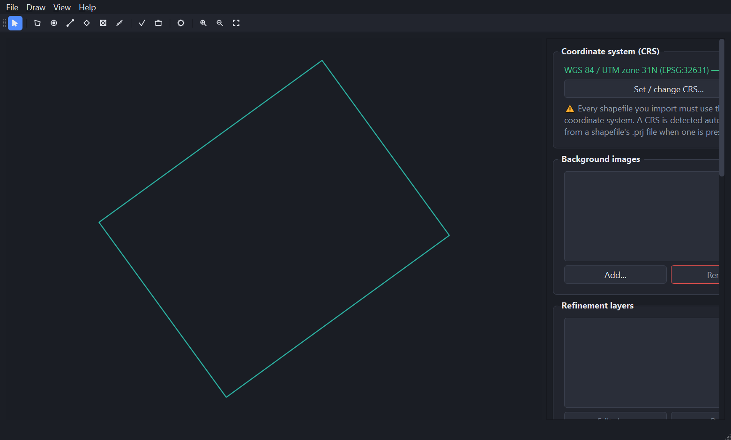
Figura 3. El límite del modelo, cargado y ajustado.
Debe ser exactamente un polígono de una sola parte. Si el suyo es multiparte, disuélvalo antes en su SIG.

Paso 3 — Añadir las capas de refinamiento
Son los elementos que la malla debe seguir de cerca. Para cada uno, elija File → Import refinement shapefile…, seleccione el archivo y dele un nombre y un tamaño de celda objetivo.
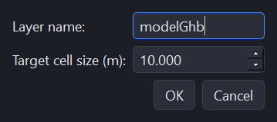
Figura 4. Nombrando una capa y fijando su tamaño de celda objetivo.
Importe estas cinco, en este orden —de más gruesa a más fina— para que los tamaños de celda desciendan de forma gradual desde el contorno hasta los pozos:
Shapefile | Nombre | Tamaño de celda objetivo
modelGhb.shp | modelGhb | 10 m
site.shp | site | 4 m
hfb.shp | hfb | 3 m
drains.shp | drains | 2 m
pointWell.shp | pointWell | 1 m

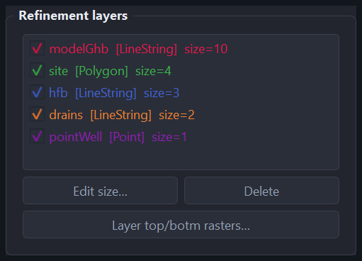
Figura 5. Las cinco capas cargadas.
También puede dibujar las capas en lugar de importarlas: el menú Draw y la barra de herramientas tienen modos de punto, línea y polígono. Acuérdese de pulsar Finish layer (el botón del visto bueno) al terminar, o no se confirmará nada.

Paso 4 — Ajustar las opciones de refinamiento
Baje hasta "Voronoi refinement options" e introduzca estos cuatro valores:
Opción | Valor | Qué controla
Coarse (max) cell size | 20 m | La celda mayor, usada lejos de todo elemento
Refinement multiplier | 1,3 | La rapidez con que crecen las celdas hacia fuera: un 30 % por anillo
Allow overlapping refinement | Activado | Permite que las zonas de refinamiento se solapen en vez de competir
Fix short edges below | 0,2 m | Vuelve a sembrar las celdas con aristas más cortas que este valor

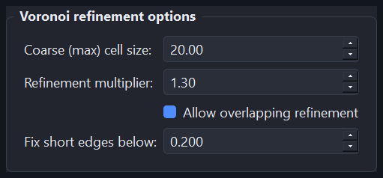
Figura 6. Las opciones de esta ejecución.
Un buen punto de partida con sus propios datos: un tamaño grueso de alrededor de 1/15 del lado corto de su modelo y un multiplicador entre 1,2 y 1,5.

Paso 5 — Generar la malla
Pulse ⚙ Generate Voronoi mesh en el panel Mesh (o el botón del engranaje de la barra de herramientas), acepte el nombre de malla propuesto y espere. Este ejemplo termina en unos tres segundos y le avisa al acabar.
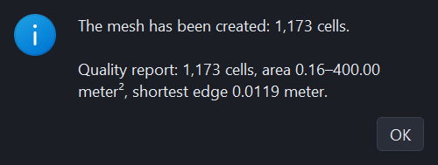
Figura 7. El aviso de finalización.
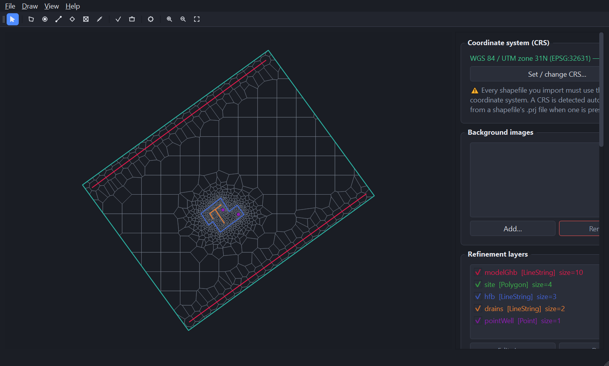
Figura 8. El resultado: 1173 celdas, finas en el centro y gruesas hacia las esquinas.

Paso 6 — Revisar la malla y el informe
Acérquese al centro del modelo. Las celdas deben cerrarse de forma gradual hacia cada elemento, sin saltos bruscos de grueso a fino.
Figura 9. El refinamiento se cierra desde celdas de 20 m hasta 1 m en los dos pozos (magenta).
El informe de calidad se rellena solo. Conviene mirar siempre estas tres cifras:
Comprobación | Esta ejecución | Qué significa
Total area | 44.293,75 m² | Debe coincidir con el área de su límite. Aquí coincide exactamente: no se perdió nada al recortar la malla contra el borde.
Cell area max | 400,00 m² | El tamaño grueso de 20 m al cuadrado, así que el valor configurado se alcanzó de verdad.
Cells (ncpl) | 1173 | El tamaño de su malla. Si es mucho mayor de lo previsto, suba el tamaño objetivo más fino o el multiplicador.

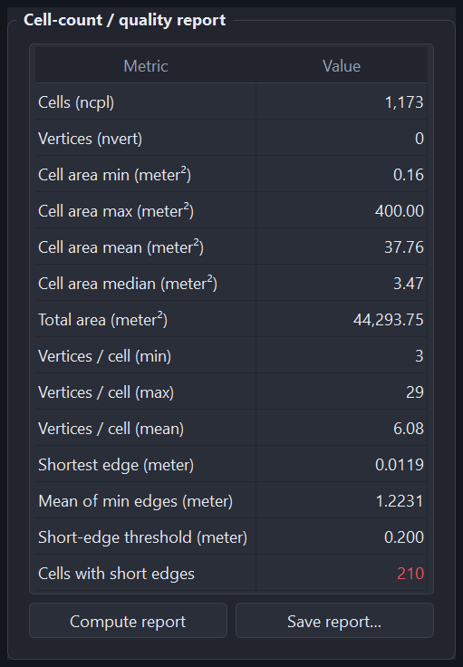
Figura 10. El informe completo de esta ejecución.
No se alarme con "Cells with short edges". El recuento es relativo al umbral que usted fija. Sobre esta misma malla, un umbral de 0,5 m señala el 56 % de las celdas; el de 0,2 m usado aquí señala el 18 %. Fíjelo en una fracción pequeña de su tamaño objetivo más fino y vigílelo como una tendencia entre ejecuciones, no como un aprobado o suspenso.

Paso 7 — Exportar y guardar
Para obtener | Use | Resultado
La malla en su SIG | File → Export mesh shapefile… | Un shapefile de polígonos ESRI con su .prj
Los arreglos DISV en bruto | File → Export DISV properties (JSON)… | ncpl, nvert, vertices, cell2d y centroids
Un modelo MODFLOW 6 | File → Export ModelMuse MODFLOW 6 model… | Ocho archivos, entre ellos mfsim.nam y el .disv
Recuperar su trabajo mañana | File → Save project (Ctrl+S) | Un único archivo .mf6vor con todo, malla incluida

La exportación a ModelMuse, en breve
- Elija File → Export ModelMuse MODFLOW 6 model…
- Fije el número de capas en 4.
- Ponga la cota superior en modelTop.tif y las cuatro bases de capa en bottomLy1.tif–bottomLy4.tif (pulse Raster… en cada fila).
- Elija una carpeta de salida vacía y pulse OK.
- En ModelMuse: File → Import → Import MODFLOW-6 Model… → seleccione mfsim.nam.
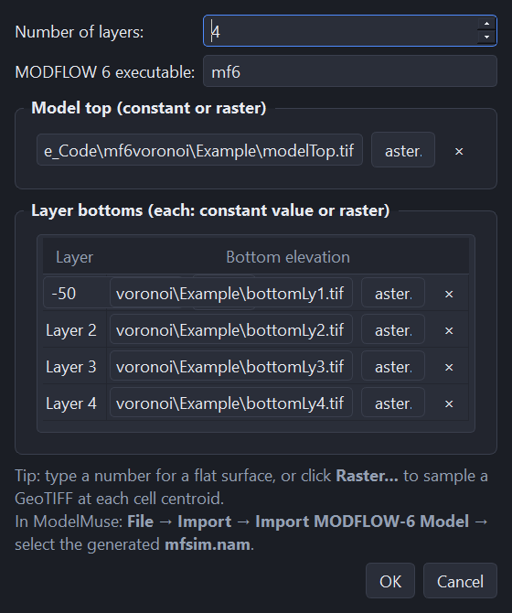
Figura 11. El diálogo de exportación, configurado para cuatro capas con un ráster para cada superficie.
Cualquier superficie puede ser un número en lugar de un ráster: escríbalo en el campo en vez de buscar un archivo.

3. De un vistazo

Barra de herramientas
Figura 12. De izquierda a derecha: Navigate · Limit · +Points · +Lines · +Polygons · +Void · Measure · Finish layer · Cancel layer · Generate mesh · Zoom in · Zoom out · Fit to data.
Los siete primeros son modos: solo hay uno activo a la vez y su botón permanece pulsado. Navigate es el modo por defecto.

Teclado y ratón
Acción | Hace
Ctrl+N / Ctrl+O / Ctrl+S | Nuevo proyecto / Abrir proyecto / Guardar proyecto
Ctrl+Shift+S | Guardar proyecto como…
Enter | Termina la geometría que está dibujando
Esc | Cancela la geometría o medición en curso; si no hay ninguna, deselecciona
Supr | Elimina la imagen de fondo o el polígono de vacío seleccionado
Arrastrar con el botón izquierdo | Desplaza el mapa (en modo Navigate)
Arrastrar con el botón central | Desplaza el mapa (en cualquier modo)
Rueda del ratón | Acerca y aleja la vista
Doble clic | Termina la geometría que está dibujando

Cinco tropiezos habituales
- Los elementos dibujados desaparecen. No quedan confirmados hasta que pulsa Finish layer (el botón del visto bueno).
- Se rechaza un shapefile. Su CRS no coincide con el del proyecto. Reproyéctelo en su SIG: la aplicación no lo hará por usted.
- El límite no se carga. Debe ser exactamente un polígono de una sola parte.
- Vertices (nvert) muestra 0. Es lo normal: sigue en 0 hasta que exporta las propiedades DISV o un modelo para ModelMuse.
- Muchas más celdas de las esperadas. Su tamaño objetivo más fino es muy pequeño frente al grueso. Reducir a la mitad un tamaño objetivo multiplica por cuatro las celdas de esa zona.

Dónde seguir
El Manual de Usuario cubre todos los comandos de menú, todos los paneles laterales, las herramientas de dibujo, los polígonos de vacío, las imágenes de fondo —incluida la nueva pestaña "Online satellite map" para obtener un mapa base satelital georreferenciado directamente de internet—, la herramienta de medición, cómo leer cada métrica de calidad y una tabla de resolución de problemas.

mf6Voronoi Studio es una interfaz gráfica para el paquete mf6Voronoi de Hatari Labs: https://github.com/hatarilabs/mf6Voronoi

Viva el Software Libre

